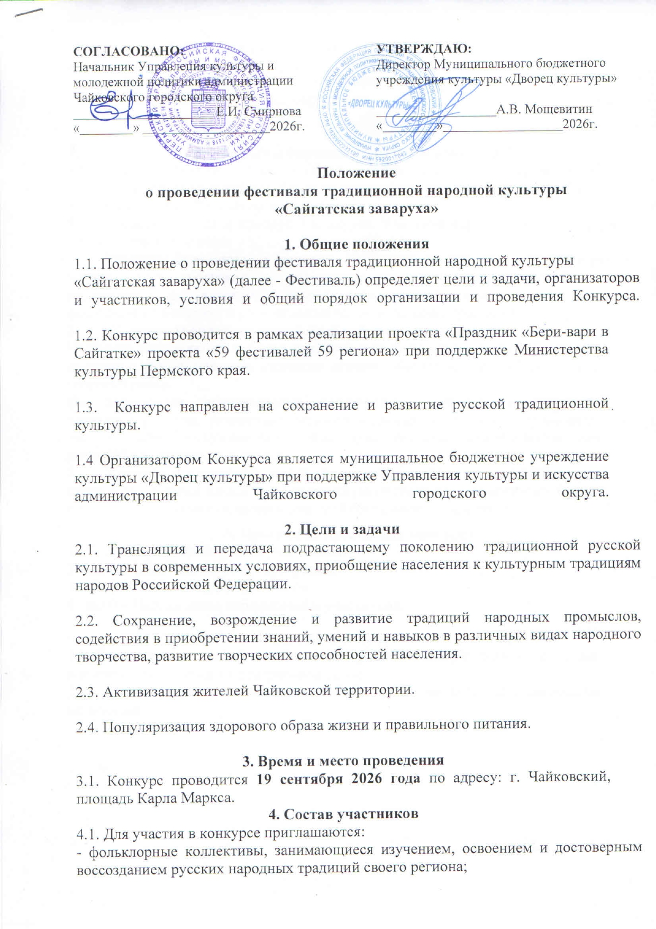

- народные мастера, способствующие возрождению и развитию местных промыслов и ремесел;
- самодеятельные коллективы и отдельные исполнители, гармонисты;
- жители Чайковского городского округа.

5. Условия и порядок проведения конкурса.
5.1. В срок до 12 сентября 2026г. необходимо заполнить заявку и прислать ее на эл.почту: kokorinaval@mail.ru). Вопросы можно задать по телефону: 8(34241)
3-35-42 (Кокорина Валентина Леонидовна).
5.2. В рамках фестиваля пройдут 3 конкурса. Участник вправе выбрать 1 из 3 или принять участие во всех.
- Конкурс фольклорных вечерок. Участники представят концертно-игровые интерактивные программы с народными песнями, массовыми народными и подвижными фольклорными играми и хороводами, отражающими местный фольклорный материал и региональные исполнительские традиции.
- Конкурс творческих частушечных боев с переплясами.
Частушки исполняются в жанре плясовой или шуточной народной песни про деревню с использованием «живого» аккомпанемента или без музыкального сопровождения.
Не допускается использование нецензурных частушек и частушек, пропагандирующих разжигание межнациональных конфликтов, пропаганды или агитации, возбуждающих социальную, расовую, национальную или религиозную ненависть и вражду.
- Конкурс Сайгатской каши и не только. Участникам необходимо придумать название блюда и его творческую презентацию, приготовить блюдо и представить его на суд жюри и зрителей (отдельное Положение).

6. Программа проведения конкурса
1. 12.00 - 12.30 – Регистрация участников.
2. 12.30 – 15.00 - Конкурсная программа.
3. 15.00 – 15.30 - Подведение итогов.
4. 16.00 – Награждение победителей и участников.

7. Подведение итогов
7.1. По итогам Фестиваля все победители и участники награждается дипломами и памятными призами на центральной сцене.
7.2. Организаторы оставляют за собой право вводить дополнительные номинации.

Приложение №1

Форма заявки
для участия в фестивале традиционной народной культуры
«Сайгатская заваруха»

Название коллектива

Количество участников
Принадлежность к учреждению (если есть)
Название конкурса, в котором планируется участие
Контактный телефон
Количество болельщиков

